Предмет: информатика.
Дата:7.12.17.
Класс:3б
Учитель: Коннова Н.Н.
Тема: «Час кода. Кодирование и шифрование данных».
Цель: формирование представления о кодировании, декодировании и шифровании информации
показать место и роль ИТ в жизни человека; поддерживать интерес к изучению информатики и программированию;
повышать престижность ИТ – специальностей.
Оборудование: компьютерная презентация, видеоролик, компьютер, задания для групповой работы, раздаточный материал, листы в клетку.
Задачи: пропедевтика базовых понятий программирования и получение первоначального практического опыта в данной сфере; развитие алгоритмического и объектного стиля мышления;
Этапы урока | Ход урока | Формирование УУД,  ТОУУ  (технология оценивания учебных успехов)
I. Мотивация к деятельности. | Организационный момент.  Здравствуйте, ребята! Как вы думаете, какой предмет из изучаемых в школе, самый молодой? 4 декабря – это официальный день российской информатики.  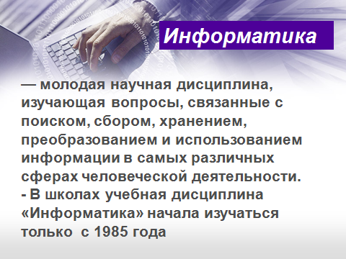  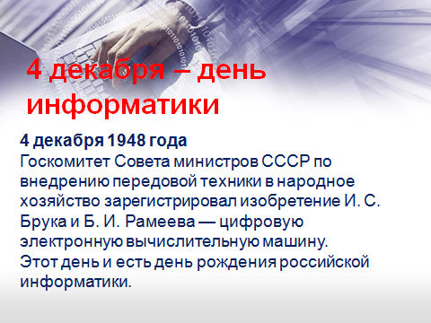  С 4 по 12 декабря проходит акция «Час кода в России», приуроченная ко Дню информатики.  Сегодня на уроке мы постараемся понять, что значит «код», «кодирование», познакомимся с различными понятиями шифровки. Как вы думаете, для чего проходит эта акция?    Участие в этой акции- это уникальный шанс для каждого ученика почувствовать себя частью большого и значимого события, заявить о своих способностях, осознать важность изучения информатики для своего успеха в будущем, и в течение одного часа овладеть азами программирования в простой, увлекательной форме, доказав себе и окружающим, что программирование доступно и интересно.  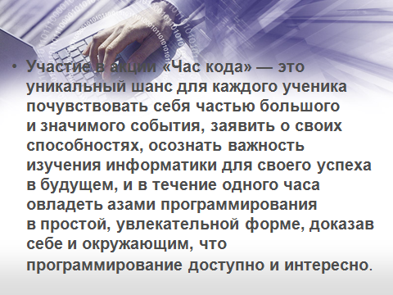  Поэтому тезисами к нашему уроку я взяла следующие высказывания ведущих программистов:  “Хочешь быть успешным, учись программировать будущее!”.  “Программирование - это знание, которое позволяет сделать жизнь лучше”.  “Язык программирования - универсальный язык для самореализации в любой сфере”.  Что такое программирование? (простыми словами) (Программирование – это когда ты объясняешь компьютеру, что тебе нужно, чтобы он сделал для тебя)  Нужно ли быть гением, иметь особый склад ума, чтобы научиться программировать? (доступна для мальчиков и девочек, практически в любом возрасте)  -Многие думают, что это слишком трудно. Хорошая новость! Разобраться в ИТ и программировании может каждый! Для этого сегодня созданы все условия. Нужно начать действовать уже сейчас: чем раньше вы начнете изучать программирование и информатику, тем больше у вас шансов на успех (в любой карьере). Не стоит откладывать. | Познавательные УУД  Развиваем умения:  1. ориентироваться в своей системе знаний: самостоятельно предполагать, какая информация нужна для решения учебной задачи в один шаг;
II. Проверка домашней работы.  Повторение изученного  III. Формулирование  темы и целей урока. | Человек рождается, ничего не зная о внешнем мире. Малыш  растет и получает информацию через органы чувств: слышит звуки  человеческой речи, видит лица родных, предметы вокруг, учится  различать смысл жестов и выражения лица мамы. Потом, подрастая,  он узнает цифры, буквы, учится считать и читать.  1.Проверка домашней работы. Ответь на вопросы стр 72,80.  Работа в группах ( распредели различные виды информации по форме представления).  Информация бывает звуковая (музыка, шумы, речь), графическая (рисунки), текстовая (все, что написано буквами), числовая (цифры, математические записи), мимика и жесты.  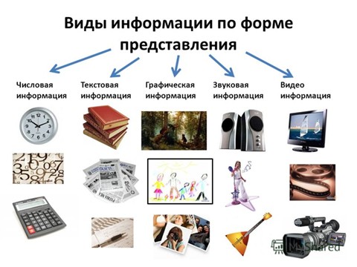  Чтобы сохранить информацию, люди придумывают разные коды. Например, чтобы сохранить мысли, люди придумали письменную речь. Чтобы сохранить звуки музыки, люди стали использовать ноты. Хороший ученик умеет быстро читать. Это значит, он умеет быстро превращать информацию (перекодировать) из текстовой в звуковую. Музыкант умеет играть по нотам - он превращает графическую информацию в звуковую. Сегодня мы будем становиться волшебниками - будем учиться превращать информацию из одного вида в другой. | 2. отбирать необходимые для решения учебной задачи источники информации среди предложенных учителем словарей, энциклопедий, справочников;  3. добывать новые знания: извлекать информацию, представленную в разных формах (текст, таблица, схема, иллюстрация и др.);
IV  Повторение и систематизация ранее изученного  материала. | 1 Слайд: 7.12.17  -Что может означать эта информация?  -А если я вам скажу следующий код: 1 цифра-число, 2 цифра-месяц, 3цифра-год.  -Назови следующее число.  4 декабря перед началом акции я получила для нас такое загадочное электронное послание. Используя кодовую таблицу, помогите расшифровать это сообщение.(работа в группах)  Кодовая таблица:  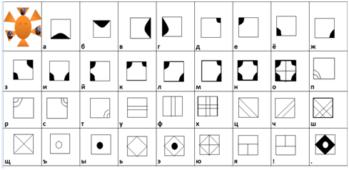  Сообщение:  2. Кодирование информации мимикой и жестами  - Мимика и жесты - древнейшие способы передачи информации. Посмотрите друг на друга. Улыбнитесь своему соседу по парте. Нахмурьтесь. Сдвиньте грозно брови. Удивитесь. Что вы заметили? Как меняется лицо при этом? Что происходит с губами, бровями, глазами? Изменение в выражении лица - это мимика. С ее помощью человек показывает свое настроение, свое отношение к тому, что происходит вокруг. Мимике помогают жесты (учитель вспоминает вместе с детьми, как с помощью жеста можно позвать человека подойти поближе, поприветствовать его издалека, попрощаться, молча одобрить его поступок, погрозить ему и пр.).  Вспомните когда люди общались лишь с помощью мимики и жестов. (когда не умели говорить)  -Какой можем сделать вывод?  Вывод: Мимика и жесты используются с давних времен. Сегодня они дополняют нашу речь, делают ее выразительной. | 4. перерабатывать полученную информацию: сравнивать и группировать математические факты и объекты;  5. делать выводы на основе обобщения умозаключений;  6. преобразовывать информацию из одной формы в другую;  7. переходить от условно-схематических моделей к тексту.  Регулятивные УУД  Развиваем умения:  1. самостоятельно формулировать цели урока после предварительного обсуждения;  совместно с классом;  2. совместно с учителем обнаруживать и формулировать учебную проблему;  3. составлять план решения отдельной учебной задачи;
V  Тренинг (выбираем…). | 3.Превращение информации из звуковой в графическую.  Графический диктант - диктант по клеточкам тетради. 1 шаг - 1 клетка.  - В тетради поставьте точку в углу клетки (на пересечении линий). От этой точки будем рисовать прямые линии: 1 шаг - 1 клетка, 2 шага - 2 клетки и т. д. Я буду давать звуковые команды, а вы попробуйте превратить мои команды в линии. Кто окажется самым внимательным, у того получится рисунок.  Выполняем шаги: от точки вверх 3 шага, вправо 2 шага, вниз 3 шага. Стоп. Что получилось? (Буква П.)  Работа в парах.Теперь необходимо нарисовать самим по клеточкам одну из этих букв: Г, Б, Р, С и записать команды, чтобы товарищ смог выполнить задание и угадать букву.  Перед нами следующее задание:  «Найди код»  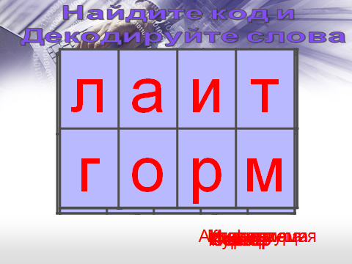  - В задании у нас встретилось слово «алгоритм».  -Что это такое?  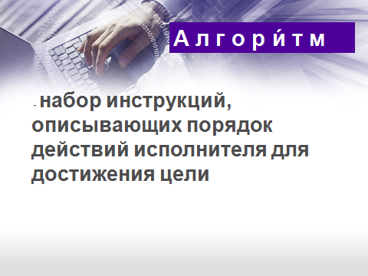  Пример со снеговиком.  Кодирование. Вставить презентацию. | 4. работая по плану, сверять свои действия с целью и при необходимости исправлять ошибки с помощью класса;  5. в диалоге с учителем и другими учащимися учиться вырабатывать критерии оценки и определять степень успешности выполнения своей работы и работы всех, исходя из имеющихся критериев.  Коммуникативные УУД  Развиваем умения:  1. доносить свою позицию до других: оформлять свои мысли в устной и письменной речи (выражение решения учебной задачи в общепринятых формах) с учётом своих учебных речевых ситуаций;  2. доносить свою позицию до других: высказывать свою точку зрения и пытаться её обосновать, приводя аргументы;  3. слушать других, пытаться принимать другую точку зрения, быть готовым изменить свою точку зрения;  ТОУУ  4. читать про себя тексты учебников и при этом ставить вопросы к тексту и искать ответы, проверять себя, отделять новое от известного,  выделять главное, составлять план;
VI  Итог урока.  Д.З  VII. Рефлексия. | -Ребята, понравился ли вам урок?  -Что понравилось больше?  -Что нового вы узнали?  - Вы считаете себя достойными участниками акции?  1).Зашифруйте свое имя одним из способов кодирования.  2). Придумай свою кодировочную таблицу.  Сегодня на уроке я узнал…  Мне было интересно…  Мне было трудно…  Теперь я могу…  Сегодня я научился…  У меня получилось …  Я попробую…  Меня удивило…  Мне захотелось… | 5. договариваться с людьми: выполняя различные роли в группе, сотрудничать в совместном решении проблемы (задачи).  Личностные результаты  1. придерживаться этических норм общения и сотрудничества при совместной работе над учебной задачей;

Кодовая таблица:

Элементный состав компьютера

Назначение устройства | Название устройства
Ввод данных | Клавиатура
Обработка данных | Процессор
Хранение данных | Внутренняя и внешняя память
Отображение данных | Монитор
Управление объектами на экране | Мышь

